Консультация для родителей

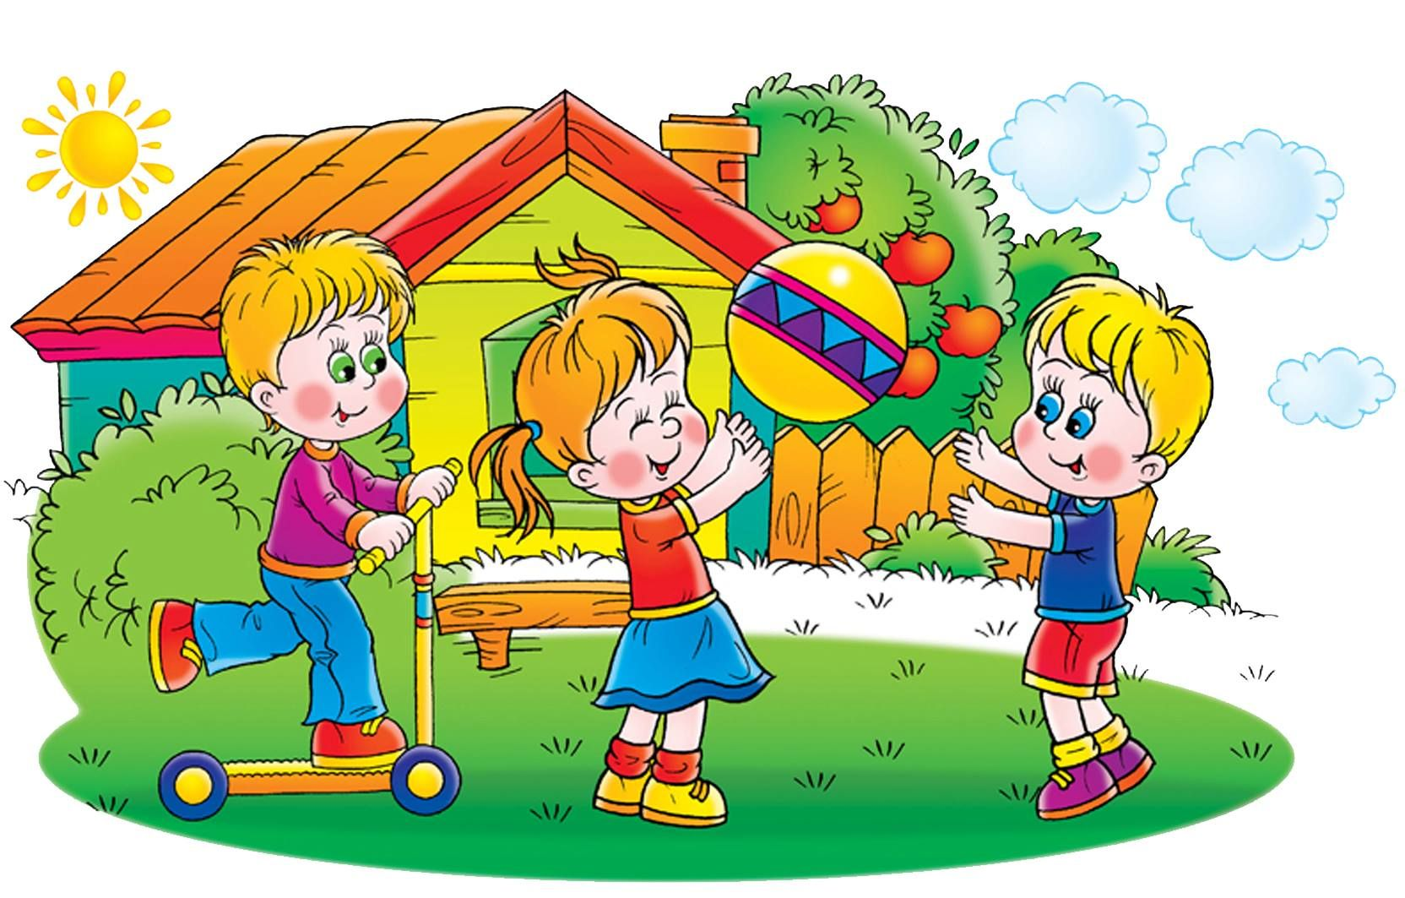«Чем занять ребёнка летом?»

Лето - прекрасная пора и отличная возможность, чтобы отдохнуть, оздоровиться и весело провести время в компании со своим ребёнком. Однако, это все возможно только при условии, что родители заранее продумают все организационные моменты и основательно подойдут к вопросу, чем занять малыша летом. А также лето – удивительная и благодатная пора, когда детям можно насладиться прогулкой на свежем воздухе, побегать, попрыгать.

Предлагаю вашему вниманию следующие игры:

Игры на асфальте.

Для проведения таких игр не требуется специального оборудования и дополнительного места. Их легко организовать там, где есть асфальт. Занятия с использованием рисунков активизируют умственную деятельность, закрепляя полученные знания (прямой и обратный счет, формы геометрических фигур), кругозор детей, пополняют их словарный запас. Игры на асфальте способствуют формированию у дошкольника волевых качеств характера. Они основаны на продолжительном и многократном повторении однообразных действий, при выполнении которых возникает необходимость проявлять усилия для преодоления физического и эмоционального напряжения.

*Тень*

Для этой игры выбирайте солнечный день. Пусть ребята займут место на асфальте, где четко отображается силуэт и обведут мелком тени друг друга. Получившихся человечков можно дорисовать: нарисовать лицо, одежду, прически. Получится веселая картинка.

*Лабиринт*

Рисуем лабиринт необычной формы. Его можно вписать в круг, квадрат, треугольник или придумать что-то необычное. Дети преодолевают препятствие на скорость «кто быстрее». Соревноваться можно на велосипедах, роликах или самокатах. Попробуйте обозначить разные маршруты буквами или цифрами.

*Соедини точки*

Взрослый намечает точками контуры рисунка на асфальте, а ребёнок обводит его сплошной линией.

*Составь рассказ.*

Еще одна интересная игра, которая развивает связную речь и воображение. Один из участников игры рисует по своему усмотрению 3-4 предмета (любых), а другой должен придумать и рассказать по ним историю. Потом можно поменяться ролями.

*Мокрый мел*

Если рядом есть лужа или любой другой источник воды, то пусть ребёнок намочит мел, и попробует рисовать мокрым мелом. Он получит совершенно новые ощущения. Примечание: предварительное замачивание мелков в воде с добавлением

сахара сделает цвета более яркими, а сами мелки более прочными. Можете проверить!

Игры с песком

Игры с песком как один из способов развития ребёнка известен с давних времён. Ребёнок выступает в песочнице как созидатель. Он часто словами не может выразить свои переживания, страхи. И тут ему на помощь приходят игры с песком. Проигрывая взволновавшие его ситуации с помощью игрушечных фигурок, создавая картину собственного мира из песка, ребёнок освобождается от напряжения. А самое главное – он приобретает бесценный опыт символического разрешения множества жизненных ситуаций, ведь в настоящей сказке все заканчивается хорошо!

*Автогонщик*

Проведите на влажном песке извилистую линию. Для маленькой машинки она станет настоящей автотрассой. Можно на трассе поставить флажки (палочки), которые во время гонки постараться не сбить.

*Сад - огород*

Для проведения этой игры понадобятся игрушечные овощи и фрукты. Взрослый предлагает ребёнку посадить сад и огород: фрукты - отдельно, овощи – отдельно. После выполнения задания ребёнок может рассказать, что где растёт

*Пекарня*

Взрослый предлагает ребёнку «испечь» пирожки, пироги, торты разного пирог на 2, 4части. Таким образом, ребёнок знакомиться с математическими понятиями в игре: половинка, четвертинка.

*Продолжи узор*

Взрослый рисует на песке простой узор и просит ребёнка продолжить его.

*Подсказка*

Для обучения ребёнка порядковому счёту, можно организовать следующую игру. Сделайте из песка 5 кучек. В одной из них спрячьте какой-либо предмет, а затем предложите ребёнку найти его по вашей подсказке: «Ищи во второй кучке слева» или «В четвертой справа». В другой раз пусть ребенок сам спрячет предмет и подскажет вам, где его искать. По мере усвоения порядкового счета, количество кучек может возрасти до 10.

***Теннис с воздушным шариком***. Возьмите ракетки бадминтона или тенниса. Надуйте шарик и используйте его вместо теннисного мячика или волана. Воздушный шарик летит долго, а у ребёнка есть время немного подумать, куда бежать и отбить шар.

Дети очень любят ***мыльные пузыри.*** Но пускать их дома не всегда хочется, ведь они пачкают пол и ковры. Тем более, если ребёнок сам держит флакон, он может пролить мыльную жидкость. А на улице малышу раздолье – он может ловить пузыри или выдувать их самостоятельно, а ветерок ему в этом только поможет.

***Обруч.*** Обруч хорошо подходит для летних прогулок. Его можно крутить на талии, шее, руках и ногах. Через него можно прыгать, как через скакалку, обруч можно подбрасывать, катать, прыгать через него, использовать в различных играх.

***Прыгалки.*** Прыжки через скакалку не только забава, это ещё полезное гимнастическое упражнение. Длину скакалки нужно регулировать под ребёнка. Для прыжков, где скакалку крутят взрослые, а ребёнок прыгает, прыгалку нужно брать длинную.

Прогулка летом должна сопровождаться подвижными играми, которые помогут детям быть в хорошей физической форме и быть в хорошем настроении. Лучше выбрать игры, которые нравятся большинству детей. Хорошо подойдут различные игры летом с использованием воды.

В завершение хочется пожелать, чтобы занятия и игры с ребёнком на улице доставляли вам взаимное удовольствие.